***NAMA : TAJUDIN***

***NIM : 18020050***

***SEMESTER : 3 REGULER SHIFT***

***DOSEN : FAHMI NUGRAHA, S.KOM***

***TUGAS : TUGAS 2 ( BUAT CERITA & FLOWCHART UPLOAD VIA GITHUB )***

Assalamu’alaikum Wr. Wb.

Alhamdulilah Semoga Allah SWT Senantiasa Melimpahkan Rahmat dan Maghfiroh Kepada Kita Semua Dalam Menunaikan Aktifitas Sehari-Hari Amin....

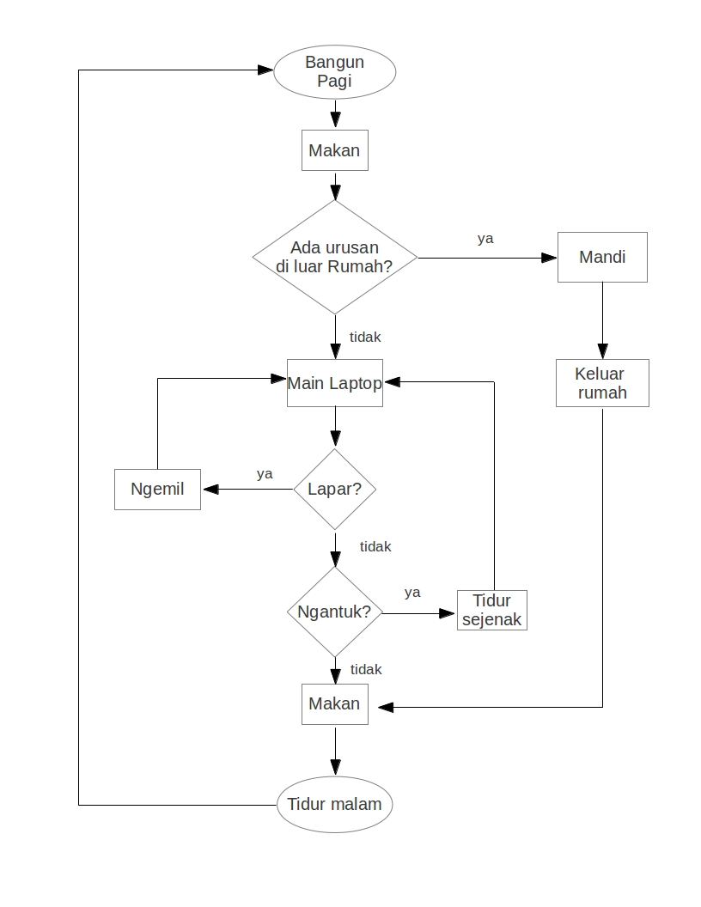Kegiatan Pada hari Minggu Saya Adalah Istirahat di Rumah Mengerjakan Tugas Jika Ada Urusan Keluar Rumah Terus Pulang Mandi Lalu Tidur.

Terimakasih..............

Email (Tajudinajud03@gmail.com)